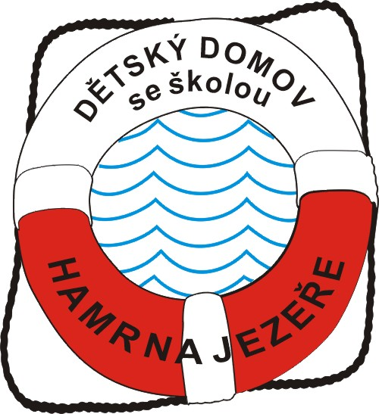

Dětský domov se školou, základní škola a školní jídelna,
HAMR NA JEZEŘE
487 851 808, info@ddshamr.cz, www.ddshamr.cz

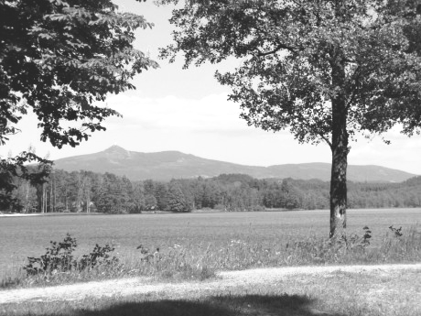

POZVÁNKA

Srdečně Vás zveme na 27. ročník přeborů DD, DDŠ a VÚ v malé kopané a vybíjené, které pořádá

DDŠ Hamr na Jezeře.

Termín: 18.-19.9.2025

Místo : Hamr na Jezeře

Minikopaná i vybíjená budou probíhat dle platných pravidel. Bližší informace budou podány na místě nebo na vyžádání po zaslání závazné přihlášky do soutěže.

Pro výpravy zajistíme ubytování (vlastní spacáky !!!). Náklady spojené s dopravou a stravou si hradí účastníci sami.

Účastnický poplatek : 200,- za účastníka
(bude fakturováno společně se stravováním)

Závazné přihlášky zasílejte nejpozději do 15.9.2025, bližší informace na tel.: 776 580 919.

Těšíme se na Vaší účast a návštěvu v Hamru na Jezeře,
Václav Konopiský,
ředitel DDŠ.

Závazná přihláška na 27. ročník podzimních přeborů MŠMT malá kopaná a vybíjená v Hamru na Jezeře

18. - 29.9.2025

Název zařízení:

Malá kopaná - /počet/: .

Vybíjená - /počet/: .

Pedagog. doprovod: .

Žádáme ubytování na 18.9.

ANO NE

stravování: čt 18.9. oběd ks: .…..

svačina ks: .…..

večeře ks: .…..

pá 19.9. snídaně ks: ……

svačina ks: .…..

oběd ks: ..….

Další sdělení:

Za správnost: jméno, razítko, podpis:

Seznamy účastníků s kopiemi kartiček pojištěnce přivezte k prezenci !!!

Přihlášku odesílejte elektronicky do DDŠ Hamr na Jezeře na adresu konopisky@seznam.cz nejpozději do 15.09.2025

Propozice přeboru MŠMT v malé kopané a vybíjené

Místo konání: DDŠ Hamr na Jezeře

Datum: 18. a 19.9. 2025

Zahájení : 18.9. ve 14.00 hod.

Organizační výbor:

Ředitel přeboru : Konopiský Václav
Organ. výbor : Novák František, Antoš Petr
Hlavní rozhodčí : Roubíčková Iva

Zdravotní dozor : Smejkalová Lenka

Stravování : Strnadlová Vladimíra
Ubytování: Matušková Irena
Technické zabezpečení: Lainer Josef, Doubek Jiří

Malá kopaná - chlapci: r. 2009 a mladší

Hraje se podle platných pravidel malé kopané /zašleme na vyžádání/ na venkovním travnatém hřišti i na hřišti UMT !!!
Počet hráčů : 4 + 1
Hrací doba : 2 x 10 min. /vyhrazena změna dle počtu účastníků/
Střídání : při přerušené hře /hokej. způsobem/
Vyloučený hráč nesmí nastoupit v dalším utkání !

Vybíjená - děvčata r. 2008 a mladší a chlapci r. 2013 a mladší !!!

Hraje se dle platných pravidel /zašleme na vyžádání/

Počet hráček: 1+5
Hrací doba : 2 x 7 min. /vyhrazena změna dle počtu účastníků/
Střídání : v poločase, zranění

Časový rozpis:

18.9. - do 13.30 hod. příjezd účastníků - ubytování
14.00 - zahájení
14.30 - 18.00 hrací doba soutěží
18.30 - večeře
20.00 - porada vedoucích

19.9. - 7.30 - snídaně
8.30 - pokračování soutěží
12.00 - oběd
13.00 - vyhlášení výsledků

Určení pořadí:
ve skupinách - 1/ větší počet bodů
2/ vzájemné utkání
3/ tabulka vzáj. utkání
4/ větší rozdíl celkového skóre
5/ větší počet vstřelených branek
ve finále - při remíze nastavení 5 min.
- penalty 3, dále po 1 do rozhodnutí

protesty:
Podávají se přímo u organizačního ředitele soutěže do 15 minut po ukončení zápasu. Protest se nepřijímá k výkonu rozhodčího !

Občerstvení v průběhu soutěží bude zajištěno. Pořadatel si vyhrazuje právo na případné změny v organizaci soutěží a programu.

Sportovní úspěch a hezký pobyt Vám přeje

Organizační výbor přeborů.

